
新龙湖大五班
2025/12/30
天气：晴

”
01入园情况
入园情况：今天来了34位小朋友，1位幼儿请假。
幼儿园生活充实而有趣。清晨，幼儿自主完成签到、整理水杯、翻椅入座和饮用牛奶，之后有目的的进行区域计划进行游戏，来开启活力满满的一天。
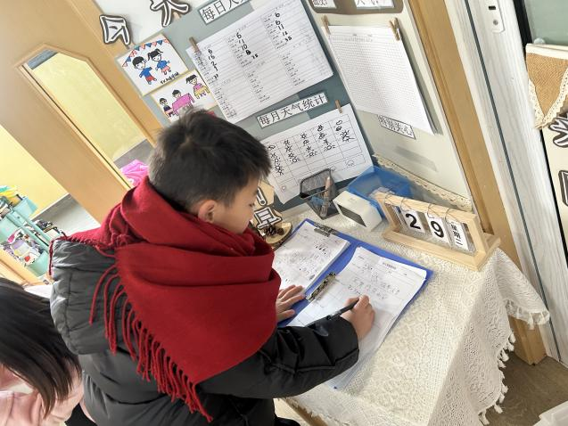

02集体活动
活动名称：半日活动：元旦游园
活动介绍：本次幼儿园元旦游园庙会以新年为主题，打造了充满年味与童趣的欢乐盛宴。活动现场不仅有财神人偶互动送福，还准备了蛋糕、奶茶等香甜小食，让孩子们大饱口福；同时结合“马”的元素设计了趣味游戏与手工小制作，孩子们在动手体验和趣味挑战中感受传统民俗与创意乐趣。身着喜庆服饰的孩子们穿梭在各个摊位间，欢声笑语充满了整个园区，在沉浸式的游园体验里迎接新年的到来。

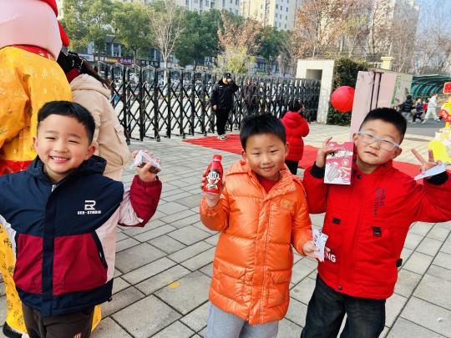
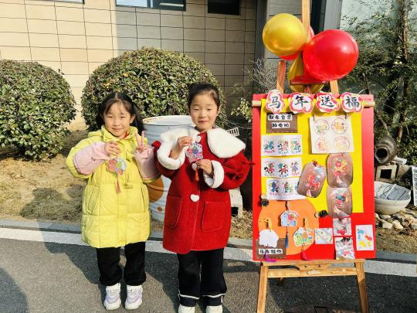

03区域活动
在幼儿园的区域活动时间，孩子们化身小小探索家，自主选择喜爱的游戏区域开启趣味探索。建构区里，孩子们专注地拼搭积木、摆弄益智玩具，小小的手儿灵活操作，在组合与创造中感受空间与结构的奥秘；桌前的益智游戏区，孩子们两两合作、独自钻研，在互动与思考中解锁游戏乐趣。整个区域活动中，孩子们始终保持着浓厚的兴趣，沉浸在自主探索的快乐里，在动手动脑中收获成长与喜悦。
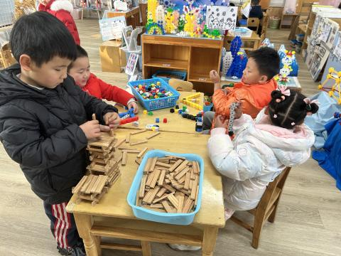
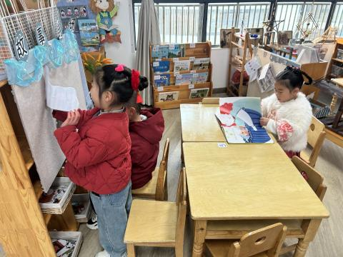
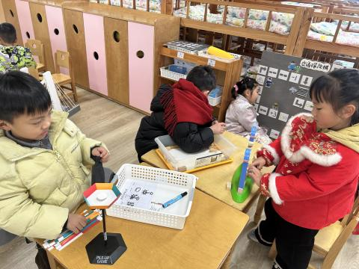

04生活活动
用餐情况
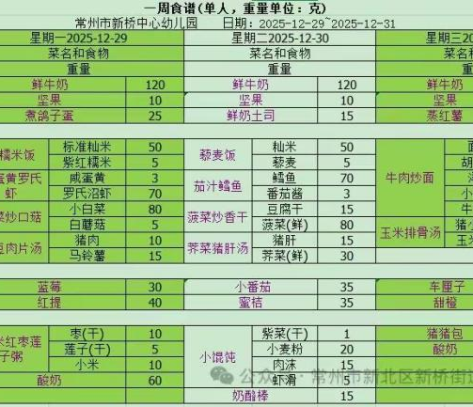

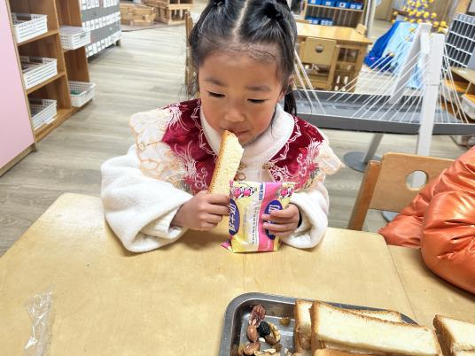 | 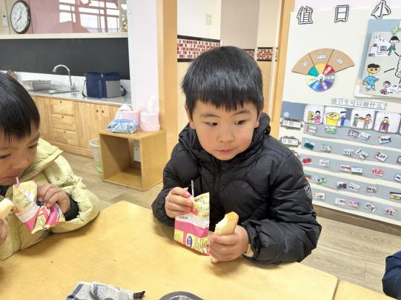 | 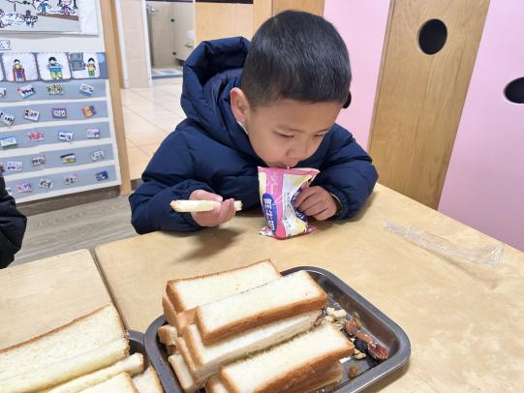
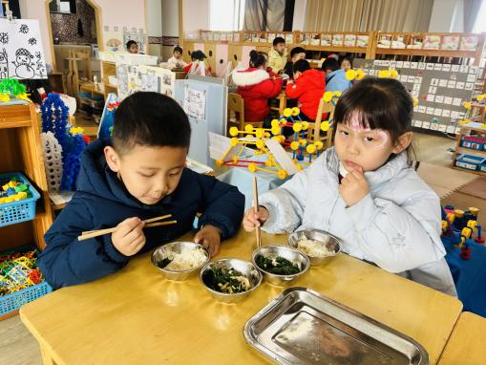 | 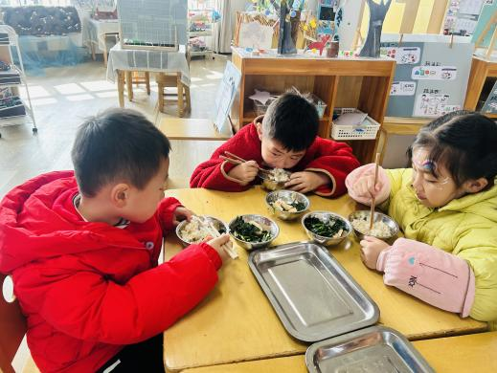 | 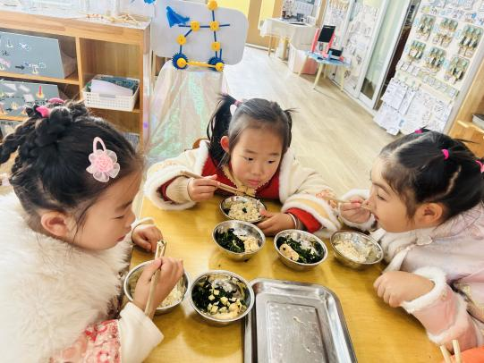
大部分小朋友都能够在13:00前自主入睡。个别小朋友未能入睡，如：张轩齐、晁乐怡、刘子文等。
所有小朋友在午睡前都能将衣服全部挂好，主动将整被子和枕头理好。每天值日生的工作，孩子们也能根据自己的值日生任务履行好职责。

